**YÊU CẦU BÀI THỰC HÀNH**

**1. Bạn hãy chạy tất cả các lệnh hướng dẫn ở trên và chụp lại màn hình kết quả**

*connect.php*

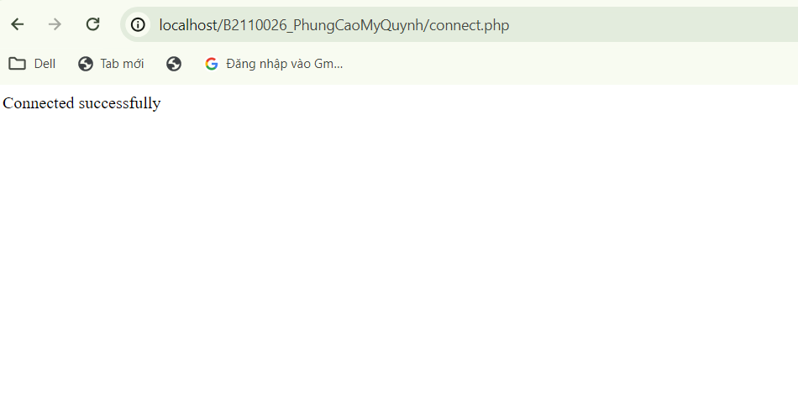

*con_db.php*

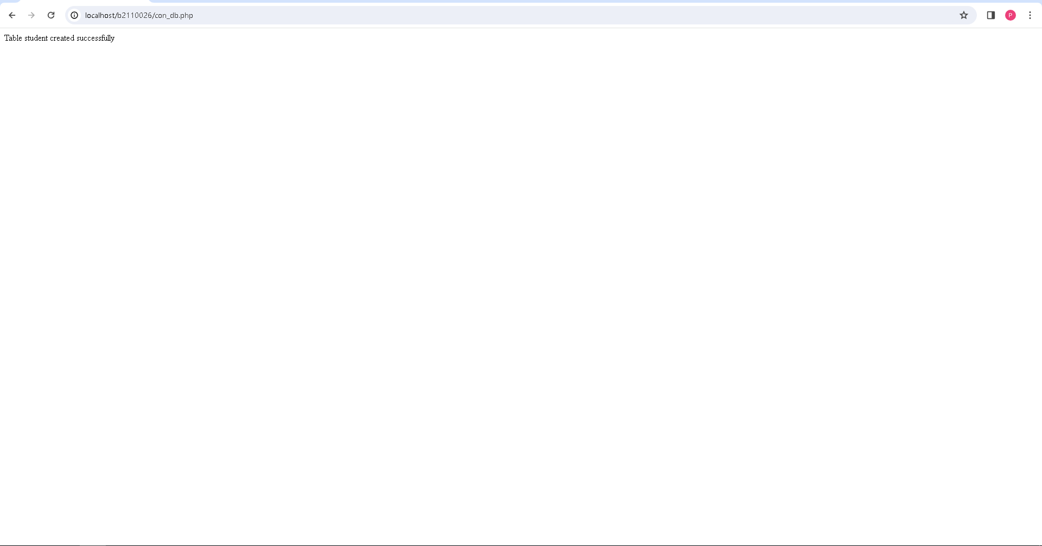

*taidulieu_bang.php*

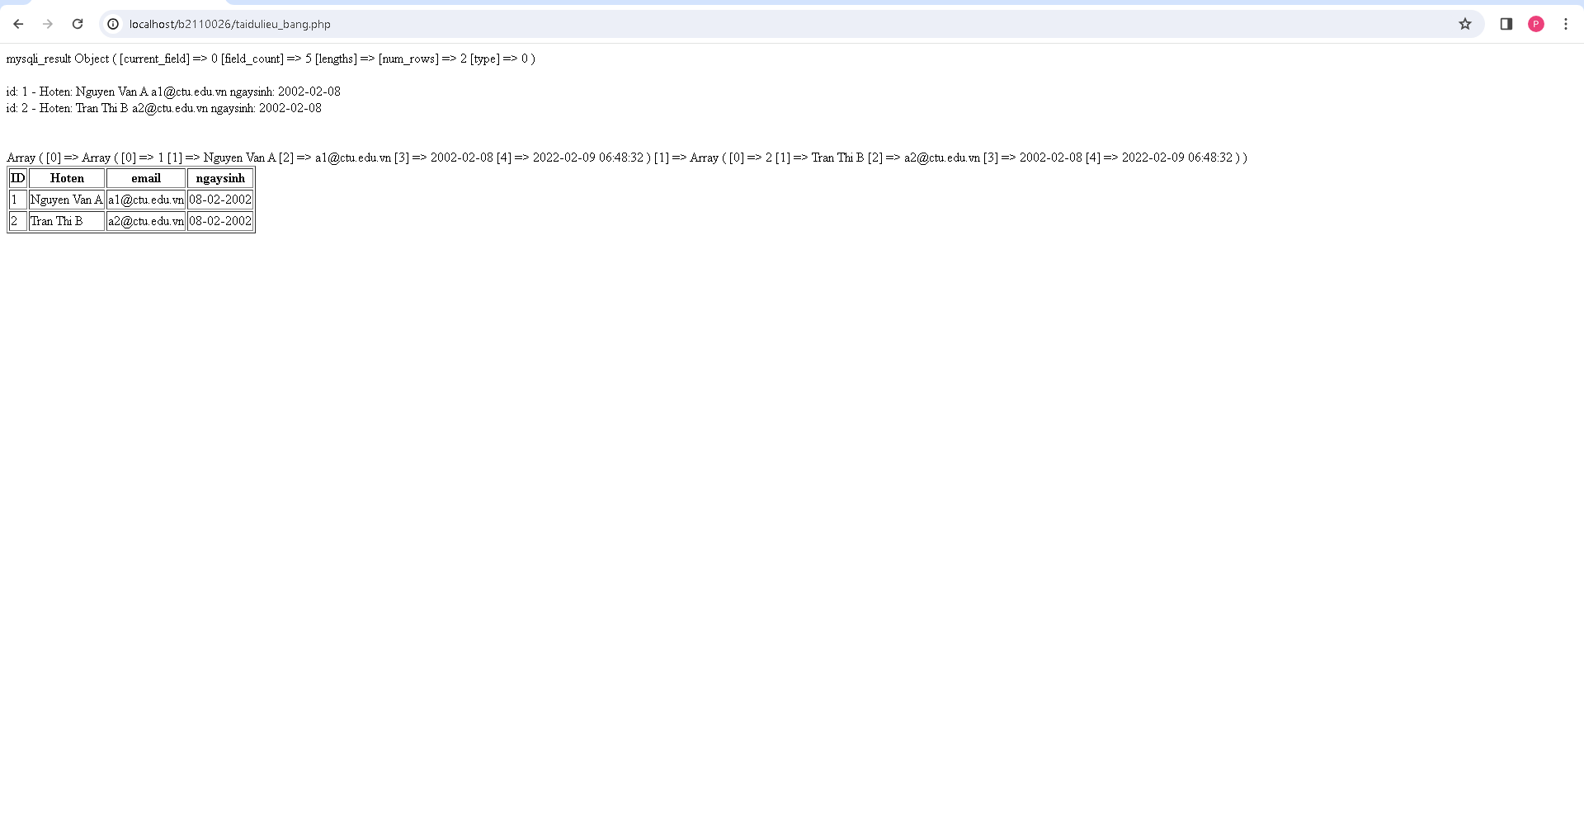

*formnhap.php*

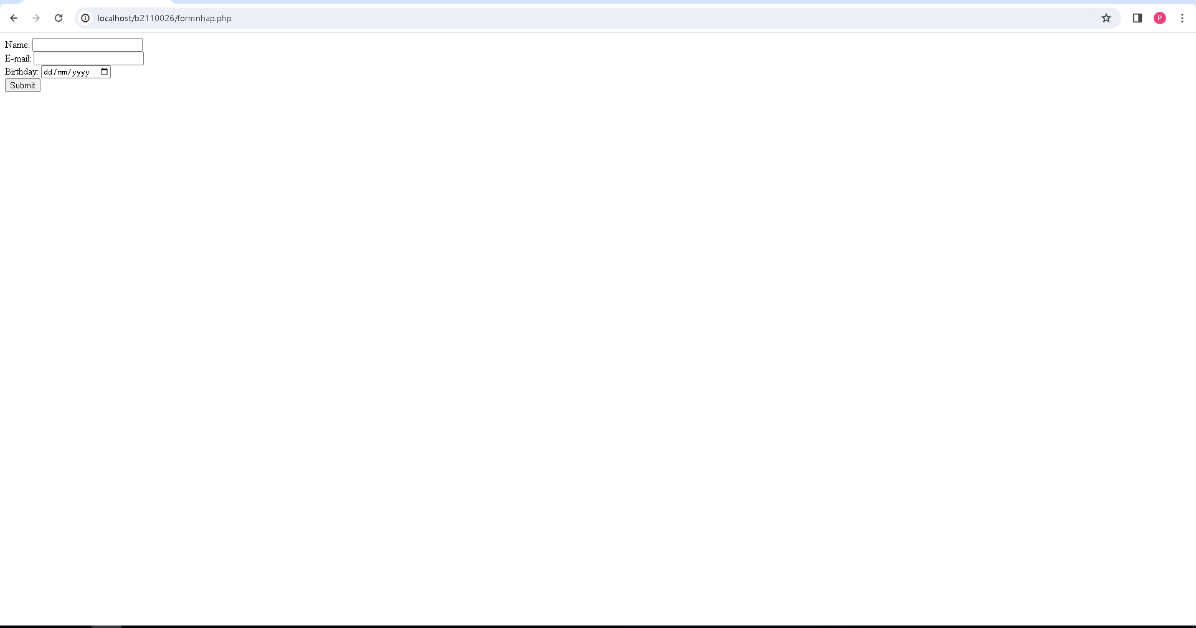

*luu.php*

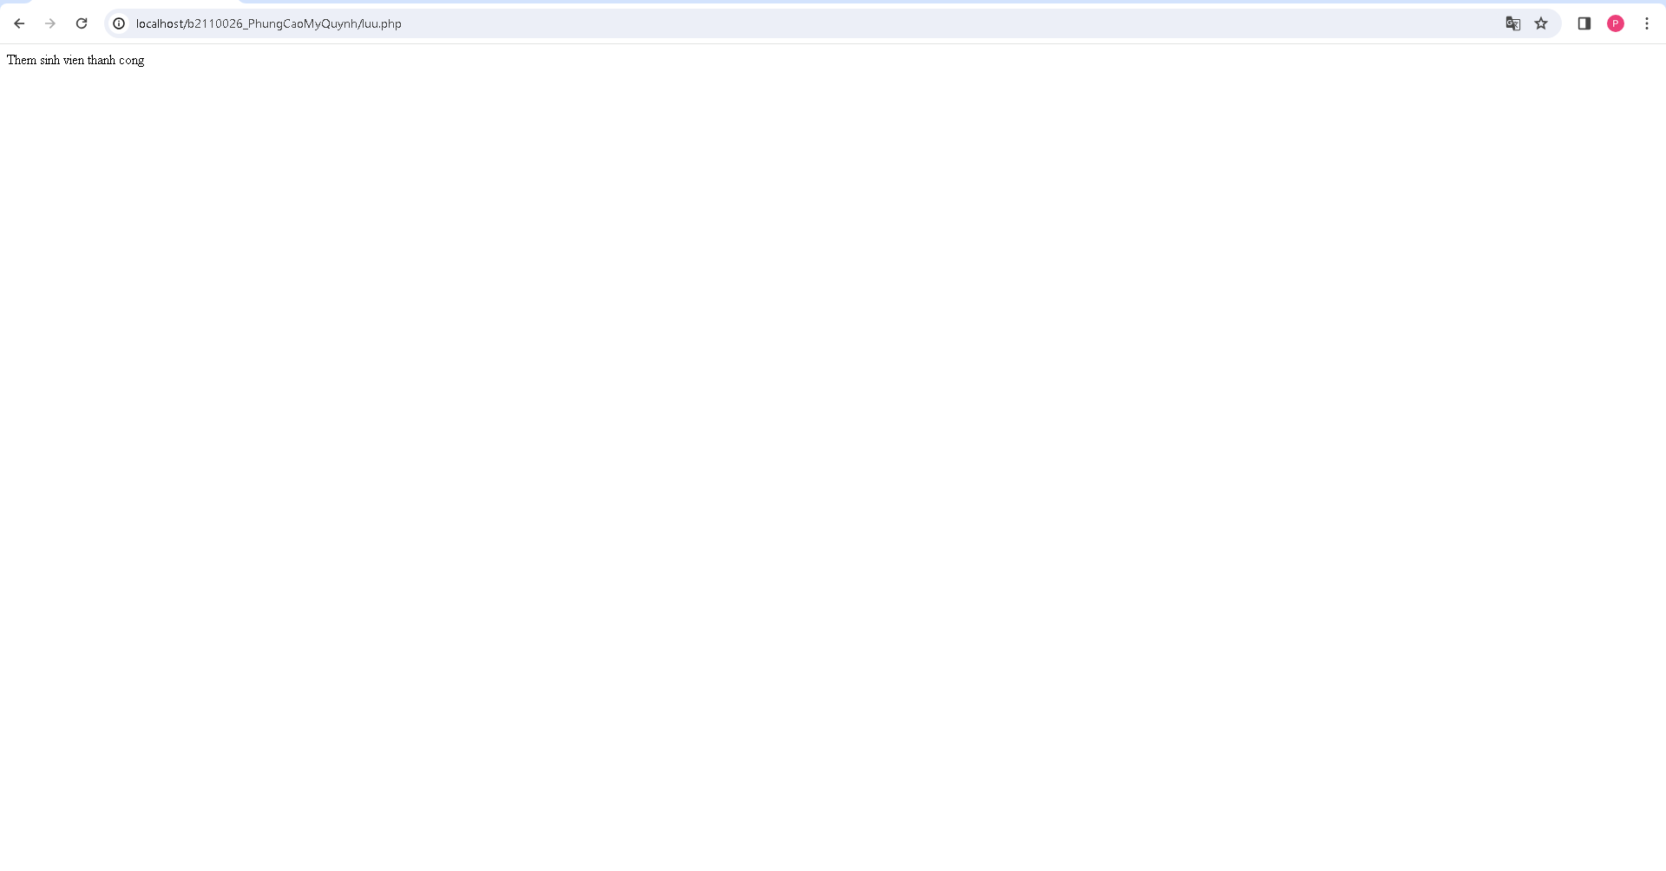

*taidulieu_bang1.php*

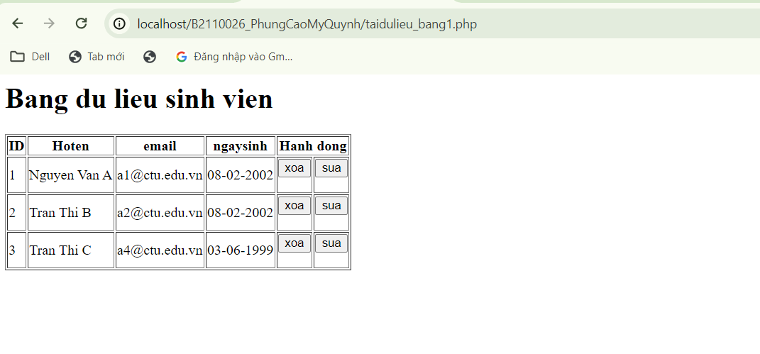

*form_sua.php*

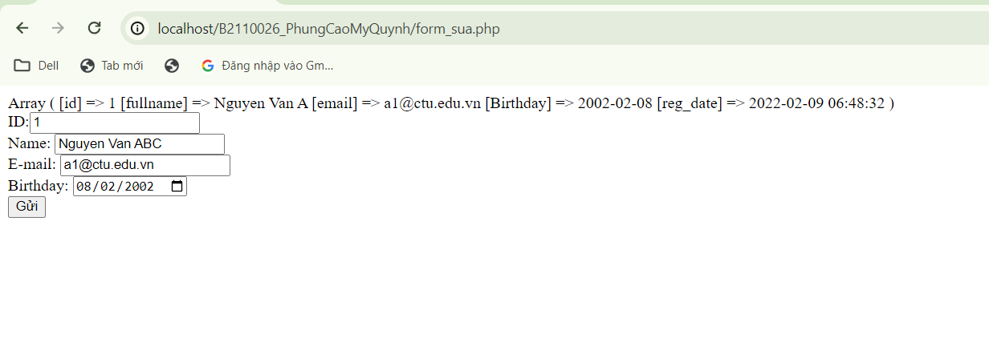

*sua.php*

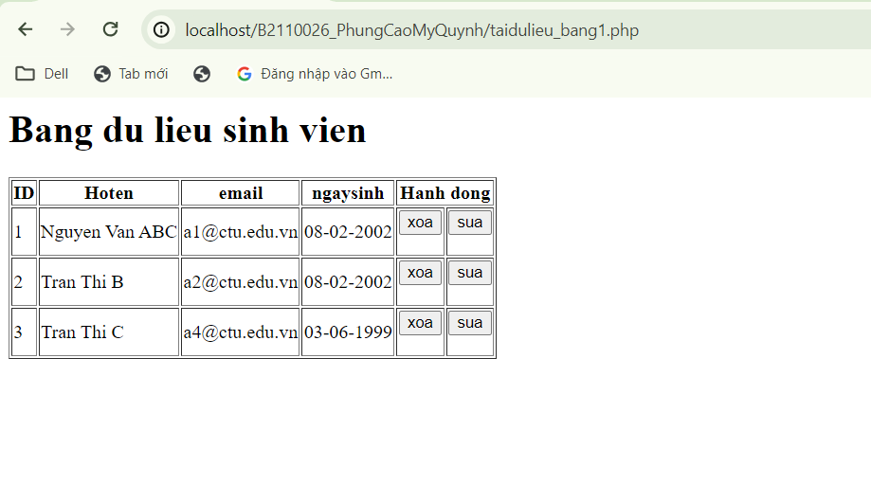

*xoa.php*

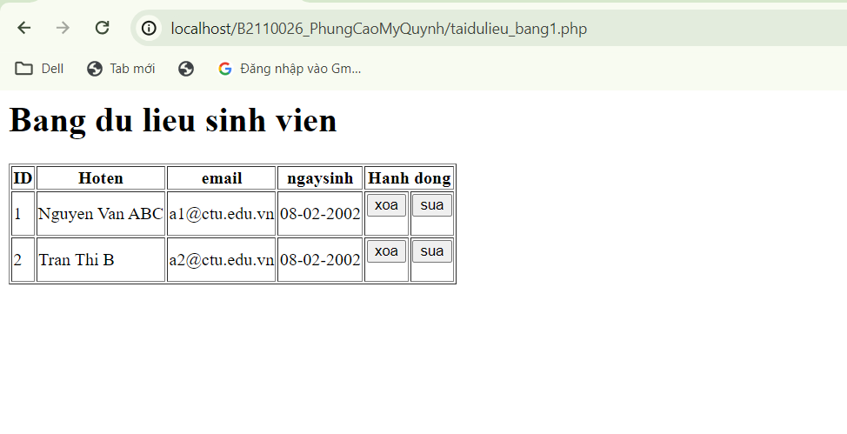

**2. Từ code kết nối với MySQL, bạn hãy tìm và trình bày code kết nối với các hệ quản trị CSDL khác như Oracle, SQL server, SQLite.**

Code kết nối với Oracle

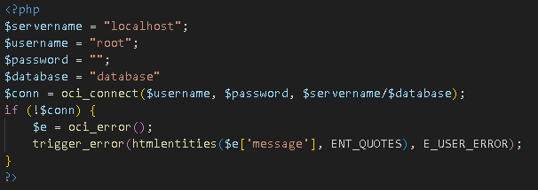

Code kết nối với SQL server

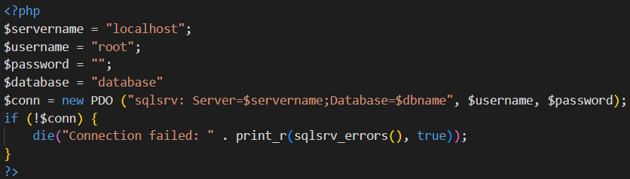

Code kết nối với SQLite

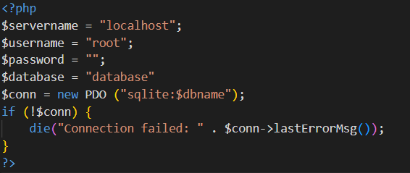

**3. Cho biết class mysqli để hỗ trợ thực hiện những điều gì. Hãy liệt kê và mô tả các phương thức trong class mysqli (tham khảo ở 2 hoặc các tài liệu khác mà bạn tìm được).**

* [mysqli](https://www.php.net/manual/en/class.mysqli.php) - Lớp mysqli
  + [mysqli::$affected_rows](https://www.php.net/manual/en/mysqli.affected-rows.php) - Lấy số lượng hàng bị ảnh hưởng trong thao tác MySQL trước đó
  + [mysqli::autocommit](https://www.php.net/manual/en/mysqli.autocommit.php) - Bật hoặc tắt sửa đổi cơ sở dữ liệu tự động cam kết
  + [mysqli::begin_transaction](https://www.php.net/manual/en/mysqli.begin-transaction.php) - Bắt đầu giao dịch
  + [mysqli::change_user](https://www.php.net/manual/en/mysqli.change-user.php) - Thay đổi người dùng kết nối cơ sở dữ liệu đã chỉ định
  + [mysqli::character_set_name](https://www.php.net/manual/en/mysqli.character-set-name.php) - Trả về bộ ký tự hiện tại của kết nối cơ sở dữ liệu
  + [mysqli::close](https://www.php.net/manual/en/mysqli.close.php) - Đóng kết nối cơ sở dữ liệu đã mở trước đó
  + [mysqli::commit](https://www.php.net/manual/en/mysqli.commit.php) - Cam kết giao dịch hiện tại
  + [mysqli::$connect_errno](https://www.php.net/manual/en/mysqli.connect-errno.php) - Trả về mã lỗi từ cuộc gọi kết nối cuối cùng
  + [mysqli::$connect_error](https://www.php.net/manual/en/mysqli.connect-error.php) - Trả về mô tả về lỗi kết nối cuối cùng
  + [mysqli::__construct](https://www.php.net/manual/en/mysqli.construct.php) - Mở kết nối mới đến máy chủ MySQL
  + [mysqli::debug](https://www.php.net/manual/en/mysqli.debug.php) - Thực hiện các hoạt động gỡ lỗi
  + [mysqli::dump_debug_info](https://www.php.net/manual/en/mysqli.dump-debug-info.php) - Kết xuất thông tin gỡ lỗi vào nhật ký
  + [mysqli::$errno](https://www.php.net/manual/en/mysqli.errno.php) - Trả về mã lỗi cho lệnh gọi hàm gần đây nhất
  + [mysqli::$error_list](https://www.php.net/manual/en/mysqli.error-list.php) - Trả về danh sách lỗi từ lệnh cuối cùng được thực thi
  + [mysqli::$error](https://www.php.net/manual/en/mysqli.error.php) - Trả về mô tả chuỗi về lỗi cuối cùng
  + [mysqli::execute_query](https://www.php.net/manual/en/mysqli.execute-query.php) - Chuẩn bị, liên kết các tham số và thực thi câu lệnh SQL
  + [mysqli::$field_count](https://www.php.net/manual/en/mysqli.field-count.php) - Trả về số cột cho truy vấn gần đây nhất
  + [mysqli::get_charset](https://www.php.net/manual/en/mysqli.get-charset.php) - Trả về một đối tượng bộ ký tự
  + [mysqli::$client_info](https://www.php.net/manual/en/mysqli.get-client-info.php) - Nhận thông tin máy khách MySQL
  + [mysqli::$client_version](https://www.php.net/manual/en/mysqli.get-client-version.php) - Trả về phiên bản máy khách MySQL dưới dạng số nguyên
  + [mysqli::get_connection_stats](https://www.php.net/manual/en/mysqli.get-connection-stats.php) - Trả về số liệu thống kê về kết nối máy khách
  + [mysqli::$host_info](https://www.php.net/manual/en/mysqli.get-host-info.php) - Trả về một chuỗi biểu thị loại kết nối được sử dụng
  + [mysqli::$protocol_version](https://www.php.net/manual/en/mysqli.get-proto-info.php) - Trả về phiên bản của giao thức MySQL được sử dụng
  + [mysqli::$server_info](https://www.php.net/manual/en/mysqli.get-server-info.php) - Trả về phiên bản của máy chủ MySQL
  + [mysqli::$server_version](https://www.php.net/manual/en/mysqli.get-server-version.php) - Trả về phiên bản của máy chủ MySQL dưới dạng số nguyên
  + [mysqli::get_warnings](https://www.php.net/manual/en/mysqli.get-warnings.php) - Nhận kết quả của CẢNH BÁO HIỂN THỊ
  + [mysqli::$info](https://www.php.net/manual/en/mysqli.info.php) - Truy xuất thông tin về truy vấn được thực hiện gần đây nhất
  + [mysqli::init](https://www.php.net/manual/en/mysqli.init.php) - Khởi tạo MySQLi và trả về một đối tượng để sử dụng với mysqli_real_connect()
  + [mysqli::$insert_id](https://www.php.net/manual/en/mysqli.insert-id.php) - Trả về giá trị được tạo cho cột AUTO_INCREMENT theo truy vấn cuối cùng
  + [mysqli::kill](https://www.php.net/manual/en/mysqli.kill.php) - Yêu cầu máy chủ hủy một luồng MySQL
  + [mysqli::more_results](https://www.php.net/manual/en/mysqli.more-results.php) - Kiểm tra xem có thêm kết quả truy vấn nào từ nhiều truy vấn không
  + [mysqli::multi_query](https://www.php.net/manual/en/mysqli.multi-query.php) - Thực hiện một hoặc nhiều truy vấn trên cơ sở dữ liệu
  + [mysqli::next_result](https://www.php.net/manual/en/mysqli.next-result.php) - Chuẩn bị kết quả tiếp theo từ multi_query
  + [mysqli::options](https://www.php.net/manual/en/mysqli.options.php) - Đặt tùy chọn
  + [mysqli::ping](https://www.php.net/manual/en/mysqli.ping.php) - Ping kết nối máy chủ hoặc cố gắng kết nối lại nếu kết nối bị hỏng
  + [mysqli::poll](https://www.php.net/manual/en/mysqli.poll.php) — Kết nối thăm dò ý kiến
  + [mysqli::prepare](https://www.php.net/manual/en/mysqli.prepare.php) - Chuẩn bị một câu lệnh SQL để thực thi
  + [mysqli::query](https://www.php.net/manual/en/mysqli.query.php) - Thực hiện truy vấn trên cơ sở dữ liệu
  + [mysqli::real_connect](https://www.php.net/manual/en/mysqli.real-connect.php) - Mở kết nối đến máy chủ mysql
  + [mysqli::real_escape_string](https://www.php.net/manual/en/mysqli.real-escape-string.php) - Thoát các ký tự đặc biệt trong chuỗi để sử dụng trong câu lệnh SQL, có tính đến bộ ký tự hiện tại của kết nối
  + [mysqli::real_query](https://www.php.net/manual/en/mysqli.real-query.php) - Thực hiện truy vấn SQL
  + [mysqli::reap_async_query](https://www.php.net/manual/en/mysqli.reap-async-query.php) - Nhận kết quả từ truy vấn không đồng bộ
  + [mysqli::refresh](https://www.php.net/manual/en/mysqli.refresh.php) - Làm mới
  + [mysqli::release_savepoint](https://www.php.net/manual/en/mysqli.release-savepoint.php) - Xóa điểm lưu trữ được đặt tên khỏi tập hợp các điểm lưu trữ của giao dịch hiện tại
  + [mysqli::rollback](https://www.php.net/manual/en/mysqli.rollback.php) - Khôi phục giao dịch hiện tại
  + [mysqli::savepoint](https://www.php.net/manual/en/mysqli.savepoint.php) - Đặt điểm lưu trữ giao dịch được đặt tên
  + [mysqli::select_db](https://www.php.net/manual/en/mysqli.select-db.php) - Chọn cơ sở dữ liệu mặc định cho các truy vấn cơ sở dữ liệu
  + [mysqli::set_charset](https://www.php.net/manual/en/mysqli.set-charset.php) - Đặt bộ ký tự máy khách
  + [mysqli::$sqlstate](https://www.php.net/manual/en/mysqli.sqlstate.php) - Trả về lỗi SQLSTATE từ hoạt động MySQL trước đó
  + [mysqli::ssl_set](https://www.php.net/manual/en/mysqli.ssl-set.php) - Được sử dụng để thiết lập kết nối an toàn bằng SSL
  + [mysqli::stat](https://www.php.net/manual/en/mysqli.stat.php) - Nhận trạng thái hệ thống hiện tại
  + [mysqli::stmt_init](https://www.php.net/manual/en/mysqli.stmt-init.php) - Khởi tạo một câu lệnh và trả về một đối tượng để sử dụng với mysqli_stmt_prepare
  + [mysqli::store_result](https://www.php.net/manual/en/mysqli.store-result.php) - Chuyển tập kết quả từ truy vấn cuối cùng
  + [mysqli::$thread_id](https://www.php.net/manual/en/mysqli.thread-id.php) - Trả về ID luồng cho kết nối hiện tại
  + [mysqli::thread_safe](https://www.php.net/manual/en/mysqli.thread-safe.php) - Trả về xem có đảm bảo an toàn cho luồng hay không
  + [mysqli::use_result](https://www.php.net/manual/en/mysqli.use-result.php) - Bắt đầu truy xuất tập kết quả
  + [mysqli::$warning_count](https://www.php.net/manual/en/mysqli.warning-count.php) - Trả về số lượng cảnh báo từ truy vấn cuối cùng cho liên kết đã cho

**4. Trong tập tin connect.php, Bạn hãy cho biết ý nghĩa của phương thức die() và cách dùng.**

Phương thức **die()** được sử dụng để dừng thực thi chương trình và hiển thị một thông báo lỗi nếu có. Nó có thể được sử dụng để xử lý lỗi hoặc thông báo trạng thái và dừng chương trình ngay lập tức. Cú pháp: **die(message);  
5. Trong tập tin taidulieu_bang.php có dùng phương thức fetch_assoc và fetch_all để lấy dữ liệu từ đối tượng $result. Ngoài 2 phương thức này, các bạn hãy liệt kê các phương thức khác trong mysqli có chức năng tương tự, và hãy chạy thử các phương thức này như các cách hiển thị dữ liệu cách 4, cách 5, cách 6… trong tập tin taidulieu_bang.php.**

Các phương thức khác trong mysqli có chức năng tương tự:

* *fetch_array():* Trả về một mảng chứa dữ liệu từ hàng tiếp theo trong kết quả, với cả hai kiểu kết hợp và số nguyên
* *fetch_object():* Trả về một đối tượng chứa dữ liệu từ hàng tiếp theo trong kết quả
* *fetch_row():* Trả về một mảng chứa dữ liệu từ hàng tiếp theo trong kết quả, chỉ sử dụng kiểu số nguyên

Cách sử dụng các phương thức:

* Cách 4: Sử dụng **fetch_array()**



* Cách 5: Sử dụng **fetch_object()**

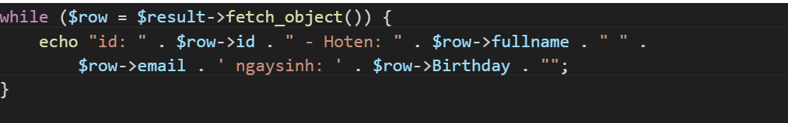

* Cách 6: Sử dụng **fetch_row()**

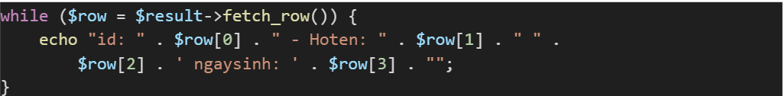

**6. Phương thức header trong hàm luu.php để di chuyển đến trang khác sau khi chúng ta thực hiện xong các hành động nào đó (như di chuyển đến trang chủ khi xong hành động sửa/xóa,...).Hãy mô tả chi tiết cách sử dụng, và công dụng của header (Tham khảo 3).**

**-** Hàm **header()** trong PHP được sử dụng để gửi một tiêu đề HTTP tới trình duyệt, điều hướng người dùng đến một trang web hoặc tài nguyên khác. Nó thường được sử dụng để chuyển hướng người dùng đến một trang mới sau khi thực hiện xong một hành động nhất định, ví dụ như thêm, sửa hoặc xóa dữ liệu.

- Cú pháp của hàm **header()** là:

**header(string $header, bool $replace = true, int $http_response_code = 0)**

- Trong file **luu.php**, hàm **header()** được sử dụng để chuyển hướng người dùng đến trang **taidulieu_bang.php** sau khi thêm sinh viên thành công vào cơ sở dữ liệu. Điều này giúp người dùng xem kết quả mới nhất sau khi thực hiện hành động thêm.  **7. Vào CSDL qlsv, bạn hãy viết lệnh tạo thêm 1 bảng sau để có thêm thông tin về chuyên ngành (kiểu dữ liệu các bạn tự cho sao cho phù hợp):**

**major(id, name_major)  
Và thêm cột khóa ngoại *major_id* vào bảng student  
student(id, fullname, email, birthday, *major_id*)**

Lệnh tạo bảng và thêm khóa ngoại:

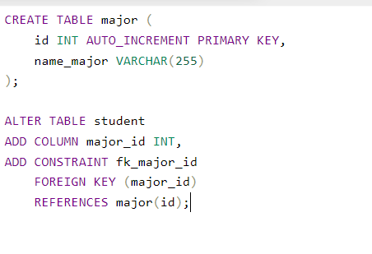

Kết quả:

**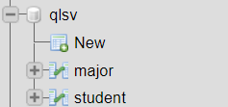  
8. Tạo các tập tin major_index.php, major_add.php, major_edit (và major_edit_save.php để thực hiện hành động sửa trên csdl), major.xoa để có các trang hiển thị danh sách, thêm, sửa, xóa đối với bảng major. Gợi ý: Tham khảo taidulieu_bang1.php, form_sua.php, sua.php, xoa.php**

*major_index.php*

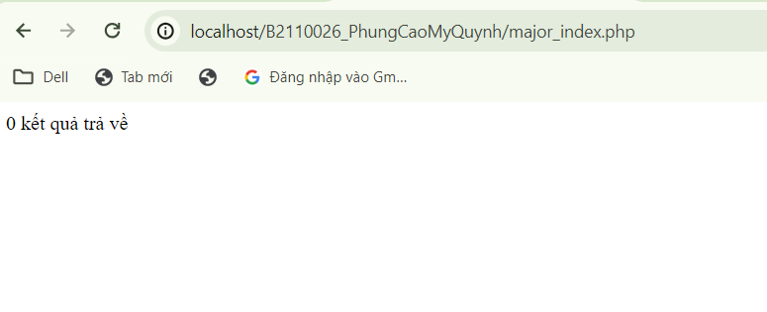

*major_add.php*

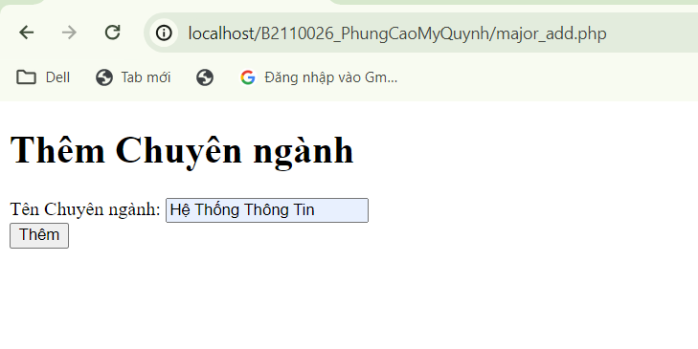

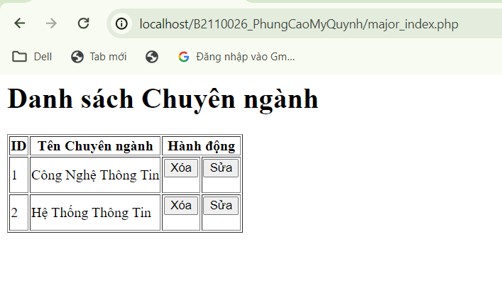

*major_edit.php*

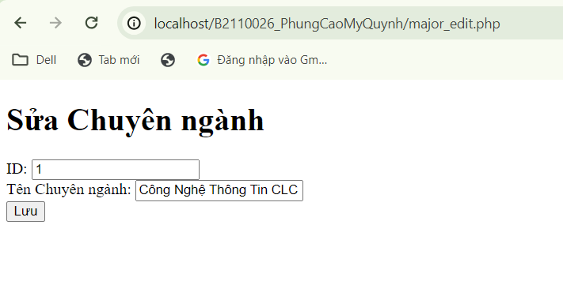

*major_edit_save.php*

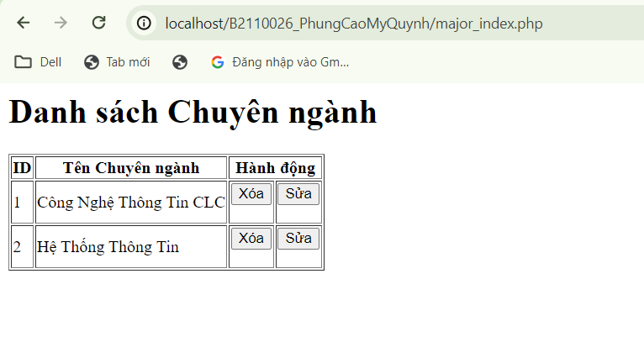

*major_xoa.php*

**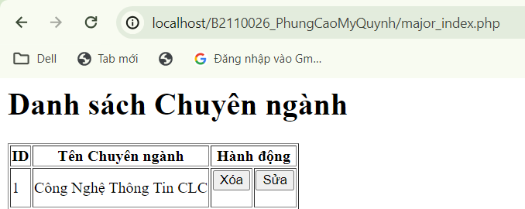  
9. Cập nhật lại taidulieu_bang1.php thêm hiển thị mã chuyên ngành và tên chuyên ngành tương ứng của sinh viên. Gợi ý: các bạn sửa câu lệnh sql kết nối thêm bảng chuyên ngành.**

**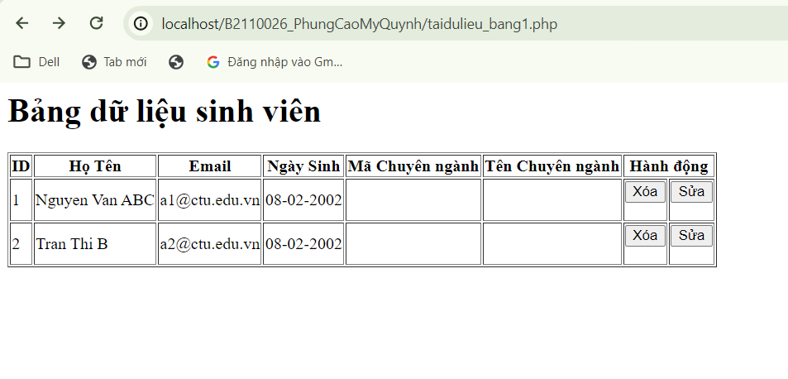  
10. Cập nhật tương ứng ở tập tin formnhap.php, form_sua.php sau khi thêm phần nhập khóa ngoại dạng combobox lấy dữ liệu từ bảng major. Gợi ý: Select dữ liệu từ bảng major và đưa dạng list với tag option** [**https://www.w3schools.com/tags/tag_option.asp**](https://www.w3schools.com/tags/tag_option.asp)



